Comune di Canosa di Puglia

Ufficio Stampa

Comunicato Stampa
7 maggio 2010

A tutti gli organi di stampa
con preghiera di diffusione

72. Raccolta porta a porta

Sabato 15 maggio, parte la raccolta differenziata “porta a porta” della frazione organica dei rifiuti. Termina oggi, 7 maggio, la distribuzione dei kit completi, per partire finalmente con la raccolta. L’iniziativa sta suscitando molto entusiasmo da parte delle famiglie coinvolte in questa prima fase, consapevoli del fatto che una corretta gestione dei rifiuti non può che migliorare le condizioni di vita di tutti.
Terminata la distribuzione del materiale necessario per la raccolta della frazione organica dei rifiuti, e la consegna dei kit presso le attività commerciali e le utenze domestiche, la raccolta porta a porta partirà nella zona Canosa Alta che conta circa 8mila abitanti (per lo più giovani coppie, una fascia d’età che ben si concilia con questa sperimentazione), unitamente ad una parte centrale dell’abitato, corrispondente alla zona di piazza Terme, piazza Vittorio Veneto e aree limitrofe, dove vivono circa 2mila abitanti.
Per quello che riguarda le attività commerciali, il kit predisposto contiene una brochure informativa ed un apposito contenitore per la raccolta, ossia una biopatumiera areata che contribuisce a ridurre drasticamente il peso dei rifiuti umidi contenuti in essi, annullando i cattivi odori.
Per quanto concerne invece le utenze domestiche, il kit fornito contiene sempre una biopatumiera e dei sacchetti “mater-bi” , cioè dei sacchetti innovativi in bioplastica creati a partire dall’amido di mais, grano e patata. Ogni utenza domestica riceverà un numero di sacchetti utili a soddisfare tutte le esigenze.
Il deposito nei contenitori carrellati sarà effettuato quattro volte a settimana nelle giornate di lunedì, mercoledì, venerdi e sabato nella fascia oraria compresa tra le 13.30 e le 15.00.
L’esposizione delle pattumiere(per le tipologie residenziali) o dei contenitori carrellati (per le strutture condominiali) sono a cura dell’utenza. Andranno esposti al piano stradale davanti al proprio civico e solo nei giorni ed orari indicati.

Di seguito il messaggio inviato dal Sindaco Francesco Ventola rivolto alle Famiglie e ai Responsabili attività commerciali (somministrazione alimenti e bevande) delle Zone di Canosa Alta e parte centrale dell’abitato che per primi saranno coinvolti nell’iniziativa.

“ Cari Concittadini,
sul tema della corretta gestione dei rifiuti, tutti siamo consapevoli e convinti che bisogna fare di più, molto di più.
A tal fine, partirà dal 15 di maggio la raccolta differenziata “porta a porta” della frazione organica dei rifiuti. Cominceremo sperimentalmente nelle zone che come Famiglia Vi vedono direttamente interessati.
E’ un primo passo importante a cui ognuno di noi può e deve contribuire. Proteggere la natura, difendere l’ambiente, sono temi che stanno a cuore a tutti noi. Per farlo concretamente, però, occorrono corrette abitudini, piccoli impegni quotidiani.
La raccolta differenziata è uno degli anelli di una catena virtuosa della gestione dei rifiuti, orientata alla riduzione, al riuso ed alla valorizzazione. Questa è una delle attività in cui ogni cittadino può dimostrare quanto bene vuole alla sua Città, a ciò che gli sta intorno. Le positive esperienze di altre zone e comunità locali dell’Italia, ci devono spronare a dimostrare il nostro senso civico, il nostro amor proprio.
Ma una corretta raccolta differenziata, conseguentemente, significa anche ridurre notevolmente i rifiuti indifferenziati che costano in termini ambientali ma anche in termini economici per le tasche di ognuno.
Famiglie ed attività commerciali, adulti, giovani e ragazzi, a salvaguardia dell’ambiente e per amore del nostro territorio, facciamo di necessità virtù, rendiamo questa esigenza una vera e propria opportunità per una Canosa più pulita e rispettosa dei bisogni della collettività. Non dovranno essere le sanzioni cui si potrà incorrere a convincerci.
Servirà un po’ di pazienza e sacrificio, per organizzarsi all’inizio ed abituarsi all’idea ma, ne vale davvero la pena.
Grazie per l’impegno che vorrete metterci”

L’Assessore all’Ambiente Il Sindaco
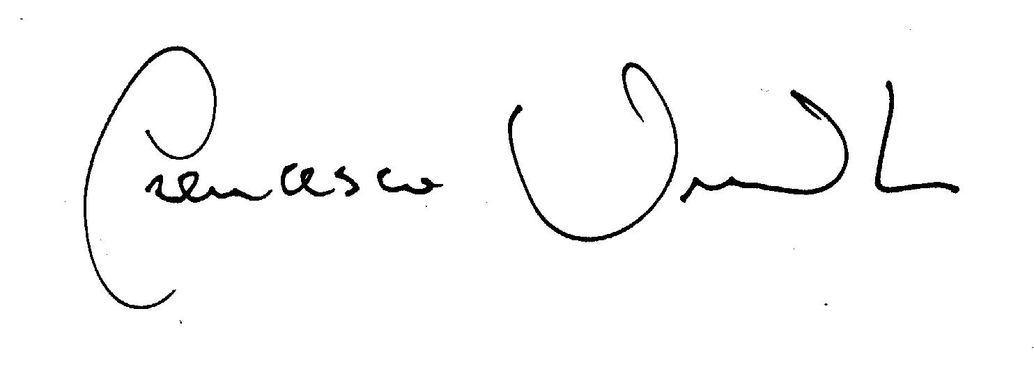
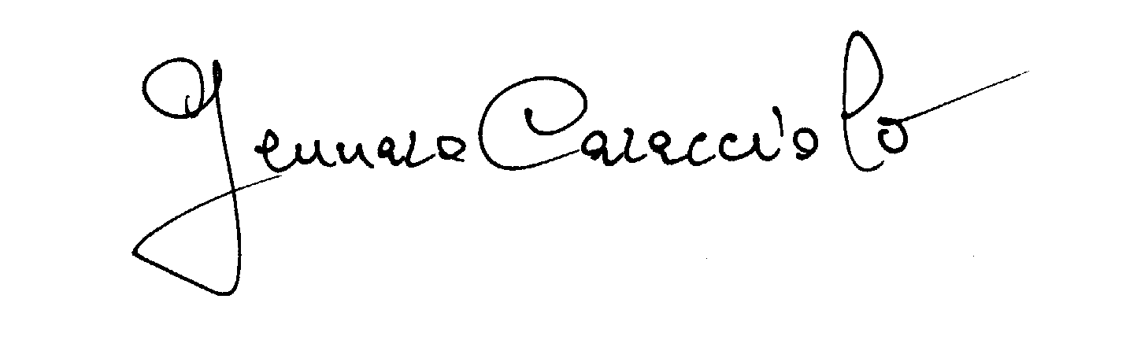
Gennaro CARACCIOLO Francesco VENTOLA

ufficio stampa
sabrina vescia
tel. 0883.610 206, cell. 32906181071, fax. 0883.661005
e-mail: ufficiostampacomunedicanosa@gmail.com - portale del Comune di Canosa: http://www.comune.canosa.ba.it

